MUSIKALISCHER ADVENTSKALENDER
Livemusik in der Dorfkirche Spiez
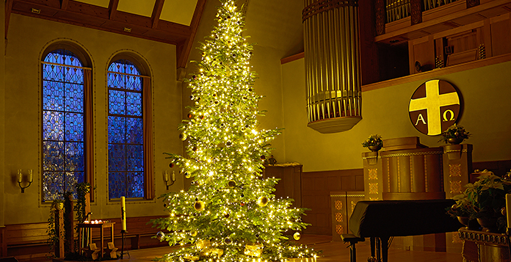
1.-24. DEZEMBER, 17:30-18:00 UHR (SONNTAG 17:00 UHR)
Jeden Abend öffnet sich ein musikalisches Törchen und füllt die Kirche Spiez mit Klängen und Melodien. Manchmal in besinnlicher Vorfreude auf Weihnachten, manchmal lebendig und erfrischend, jeder Besuch lohnt sich.

Schauen Sie täglich im Kalender (mit dem QR-Code oder über unsere Homepage), wer am Abend musizieren wird. Oder Sie kommen einfach vorbei und lassen sich überraschen…

Marianne Simmen, pfarramt.spiezwiler@refkgspiez.ch , 033 654 97 57
Thierry Eichenberger, sd@refkgspiez.ch, 033 654 14 49

Der Weihnachtsbaum wird ab 15. Dezember abends beleuchtet sein.

